Stage de S4 : Avancement et suivi

# Rapport : semaine du 11 au 15 avril

Le stage est réalisé au sein de l’IUT d’Orsay (Hall du vide, bâtiment H608) et porte sur la mise en place d’un système de capteurs embarqués sur un véhicule électrique (une Renault Twizzy).

L’IUT à pour ambition de soumettre le travail réalisé en S3/S4 au concours de l’UTAC en **admission libre**, la voiture n’ayant aucune capacité de conduite en autonomie (les véhicules autonomes font office de sujet pour le concours). Ma mission dans un premier temps à donc été de me familiariser avec le véhicule et l’équipement embarqué.

Le travail réalisé en S3/S4 était réalisé sur un rapport de 30-40 pages, bien trop nombreuses pour le dossier d’inscription au concours. Mon travail cette semaine consistait donc en majorité à synthétiser le travail réalisé depuis le début d’année sur 3-4 pages, ce qui nécessitait donc que je me familiarise avec l’ensemble du travail réalisé par le groupe de 12 présents en PT.

La semaine prochaine, le document réalisé sera revu en détail par M. Rodriguez et M. Laurent, le tuteur du groupe pour le concours, et modifié si nécessaire pour sa soumission le 22 avril. Je vais également compléter ou refaire certaines manipulations effectuées en PT, en particulier celles qui n’ont pas abouties (ex : évaluation d’un système de vision précédemment effectuée avec des suppositions erronées ou évaluation d’un balayage LIDAR non fini par le groupe par manque de temps).

# Rapport : semaine du 19 au 22 avril

Le début de la semaine tournait autour de la finalisation du dossier de candidature, qui s’est malgré tout révélé trop long malgré le travail de synthèse de la semaine précédente. Le document finalisé est présenté auprès du tuteur de l’UTAC, et après quelques va-et-viens il est finalisé.

En parallèle à ça j’ai continué à valider certains résultats obtenus (ou non…) en projet tutoré, notamment la vérification de la résolution du capteur LIDAR. J’ai continué à concevoir un logiciel permettant d’évaluer deux systèmes de vision par ordinateur.

Un éssai en dynamique à également pu être réalisé jeudi après-midi avec M. Rodriguez, le but étant de vérifier que la voiture était bien capable de transmettre les données générées par lien radio lorsqu’elle est en mouvement. L’éssai est concluent à hauteur d’une centaine de mètres (la portée du transmetteur radio).

L’IUT fermant pour les vacances de paques, mon lieu de travail à temporairement été relocalisé au laboratoire SATIE. Mon travail pour le moment sera de réaliser un programme capable de faire de la « sensor fusion », c’est-à-dire reprojeter les données générées par le LIDAR dans le flux vidéo généré par les caméras (tout d’abord sur la base d’enregistrements puis ensuite en temps-réel). C’est cette tache qui va occuper la majorité de mon temps la semaine prochaine.

# Rapport : semaine du 24 au 29 avril

Il s’agit maintenant de ma première semaine complète passé au laboratoire SATIE. La semaine à été majoritairement dédiée au travail de reprojection des données LIDAR sur le flux vidéo généré par les caméras embarquées du véhicule de test. Ce travail est fait en deux étapes :

Une première étape, hors ligne : on le rappelle, le travail est de transposer les mesures du LIDAR (des points de coordonnées xyz vis-à-vis du LIDAR) dans une image générée par une caméra située à une dizaine de centimètres. Ceci nécessite de pouvoir quantifier deux transformations matricielles différentes :

* La transformation rigide dans l’espace permettant de transposer les points d’un repère centré-LIDAR vers un repère centré-caméra : concrètement, ceci représente la distance entre les deux capteurs et leur différence d’inclinaison
* La transformation permettant de passer d’un point du repère centré-caméra vers un point de l’image (un pixel sur l’écran), qui modélise le processus de formation de l’image.

Il nous faut tout d’abord déterminer grossièrement ces transformations, ce qu’on va faire manuellement en utilisant les données que l’on possède déjà. J’ai en outre développé un utilitaire capable d’exploiter des enregistrements (hors ligne) contenant les données « crues » du LIDAR et des caméras et de reprojeter les points LIDAR sur la video avec des paramètres modifiables en temps réels :

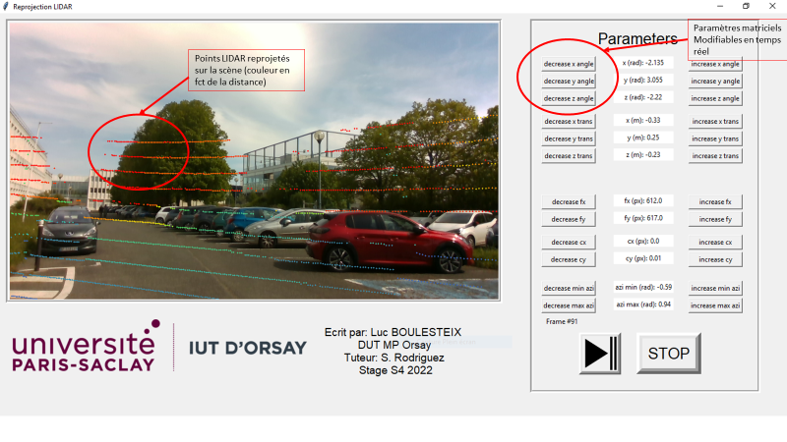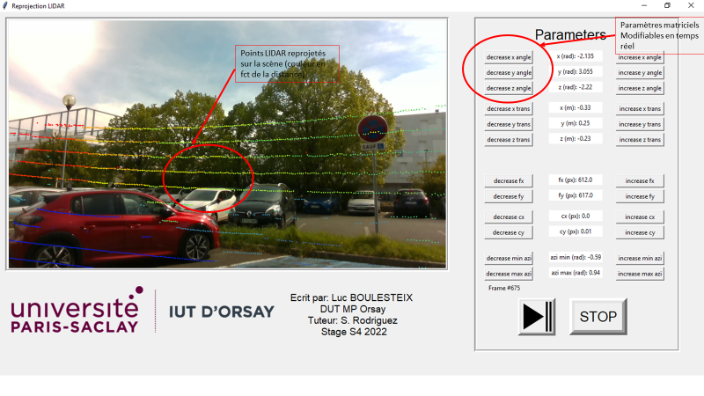

Cet utilitaire nous as permis d’estimer grossièrement les données que l’on recherchait. Cependant ses performances laissent à désirer (~5 images/sec). Ce n’est pas un problème cependant : notre véritable but est de projeter ces points LIDAR sur un flux de données **en temps réel,** ce qui nous permet de nous affranchir d’une majorité des opérations lourdes ralentissant le programme ci-dessus (notamment tout ce qui touche à l’interface graphique). Un premier prototype « temps réel » est prototypé à l’aide de code développé par Mr Rodriguez et de code développé pour la phase « hors-ligne ». C’est ce dont on traitera en grande partie dés la semaine prochaine.

J’ai également créé des pièces sous SolidWorks pour le tableau d’instrumentation de la voiture, que j’ai ensuite imprimé en 3D (plastique PLA/ABS). Nous sommes ensuite allés les installer vendredi matin sur la voiture.

Le travail de la semaine à venir traitera donc en majorité de la mise en place de la projection LIDAR en temps réel (Mr Rodriguez a mis au point une application permettant de simuler la présence des capteurs à partir d’enregistrements, tout comme s’ils était réellement la). Bien qu’un premier prototype fonctionnel existe, on voudra le rendre plus performant. Une préparation pour le concours sera également nécessaire (présentation, papiers administratifs…)

# Rapport : semaine du 2 mai au 6 mai

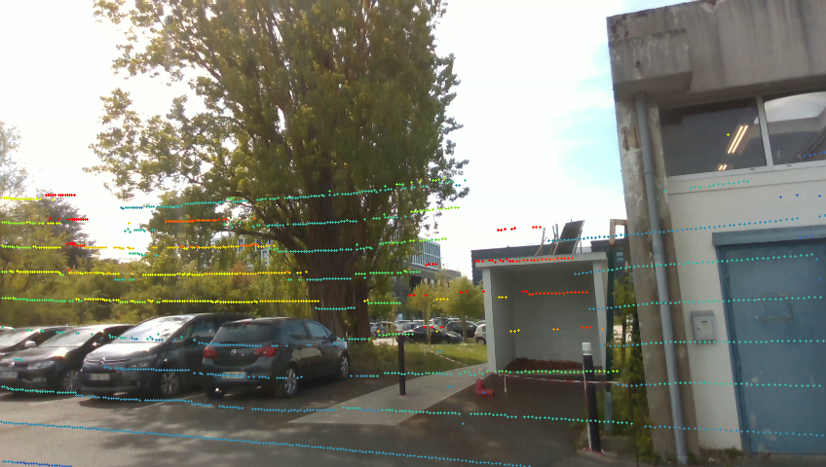Le début de la semaine a été consacré à finaliser le logiciel de reprojection en temps réel que j’avais commencer à écrire en fin de semaine précédente. Bien que le premier prototype était fonctionnel, il possédait une multitudes de défauts et souffrait de performances relativement médiocres (4-5 images par seconde sur un PC relativement puissant). Le logiciel finalisé à donc gagné en stabilité et en performances, étant capable d’atteindre 8 à 9 images par seconde (ce qui ressemble moins à une présentation PowerPoint et plus à une vidéo).

Dans un deuxième temps, je me suis consacré à l’opération « inverse » : au lieu de projeter des données LIDAR dans un flux vidéo, j’ai cherché à projeter les informations présentes dans le flux vidéo dans un espace 3D LIDAR.

Mais quelles informations ? Mr Rodriguez avait précédemment entrainé un système de vision par ordinateur nommé MobileNet, capable de détecter et entourer certains types d’objets de nature prédéterminée (des voitures ou des personnes) dans un flux vidéo. L’idée est ici de récupérer les informations concernant la position des objets détectés et de les représenter dans l’espace LIDAR par l’intermédiaire de formes géométriques (ex : des voitures représentées par des pavés droits et des personnes représentés par des cylindres). Le résultat est le suivant (espace LIDAR à droite), bien que des améliorations techniques peuvent encore être apportées). 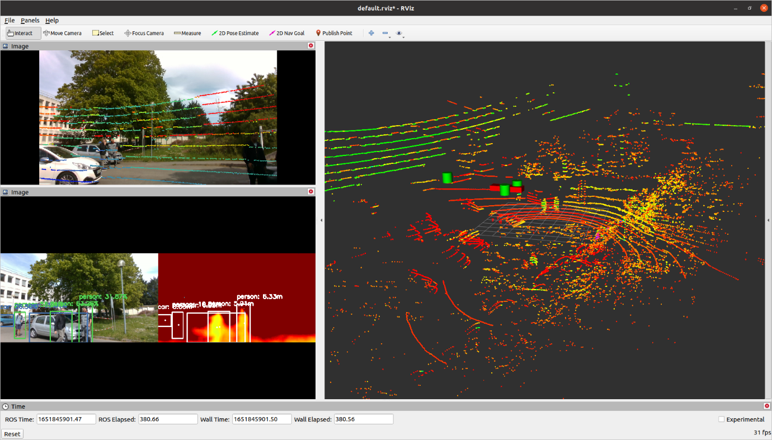

La finalisation de ce programme représente un grand pas vers l’un des objectifs principaux du stage, à savoir le partage de données entre capteurs.

Le concours de l’UTAC approchant à grand pas, il m’est également nécessaire de préparer la présentation que l’on donnera le jour du concours. Il s’agit d’une présentation de 20 minutes. En plus d’une préparation orale, j’ai également réalisé un poster sous PowerPoint condensant l’intégralité du contenu à présenter :

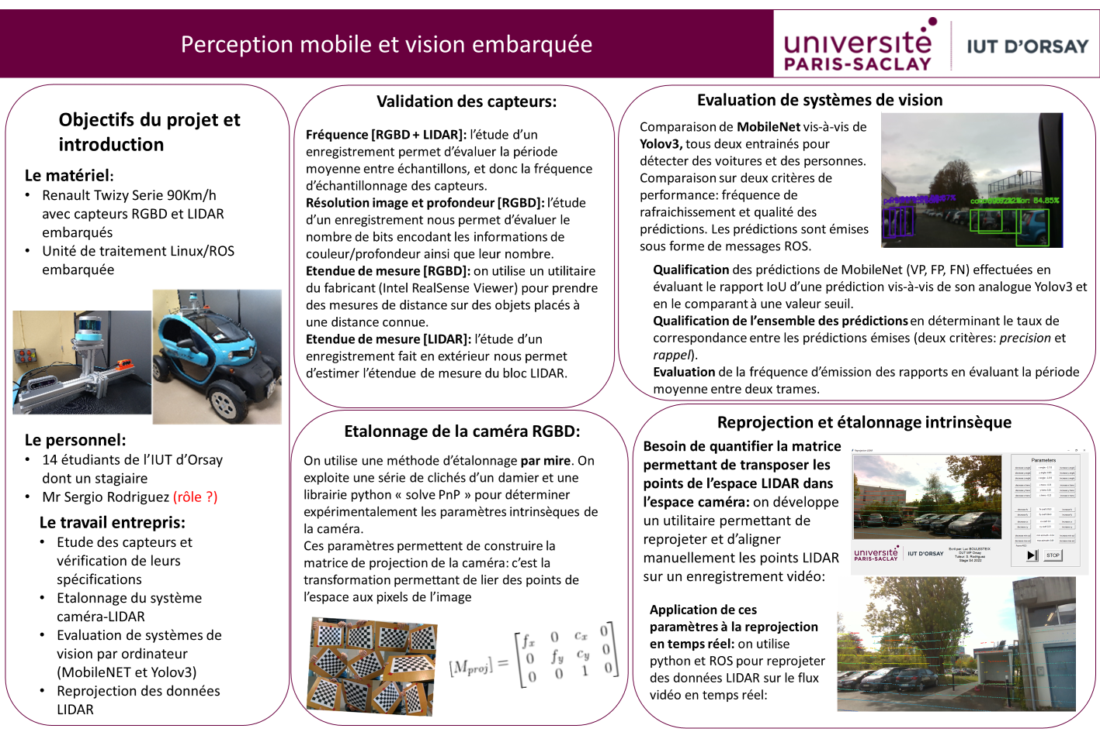

Le concours étant en fin de semaine prochaine, le travail de la semaine à venir sera en grande partie consacré à la préparation de ce concours (d’un point de vue de notre présentation ainsi que d’un point de vue administratif).

# Rapport : semaine du 9 au 13 mai

Cette semaine étant la semaine du challenge UTAC, le travail entrepris cette semaine à été de mettre au propre l’ensemble du projet à présenter pour le jour du concours. J’ai entre autres rectifié quelques « bugs » avec le logiciel de reprojection qui sera présenté, et j’ai modifié l’interface graphique de commande existante pour intégrer les nouveaux blocs logiciels que j’ai développé.

J’ai également préparé et répété une présentation d’une vingtaine de minutes pour le challenge UTAC. Notre tuteur, Mr LESCAUT, est passé mardi pour constater de l’avancement du projet, auquel moment j’ai pu lui faire cette présentation.

Un dernier test de l’ensemble des éléments est effectué mercredi, test qui commence inévitablement par une perte totale de fonctionnalité et des problèmes à répétition que nous n’avions jamais encore observé. Ces problèmes sont réglés et la plateforme est préparée pour le concours ayant lieu le 12 mai.

Nous nous sommes donné RDV à l’IUT à 6h15 le jour du concours, nous laissant le temps de conduire jusqu’au site du concours (Linas Montlhéry). Notre stand à été mis en place et la voiture est passée au contrôle technique.

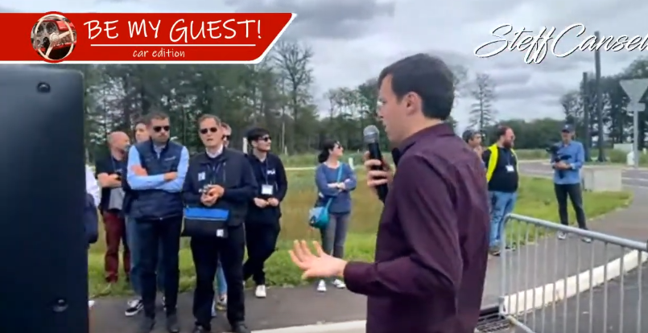L’après-midi à commencer par un « pitch », où chaque équipe présente son projet en 5 minutes. Les plateformes (si elles existent) de chaque équipe ont ensuite étés déplacées sur un circuit test pour une démonstration technique. Au cours de notre démonstration, S. Rodriguez a conduit la voiture autour du circuit pendant que je faisais une présentation orale du projet devant le jury. Une vingtaine de minutes (et quelques questions plus tard) les autres équipes ont également fait de même.

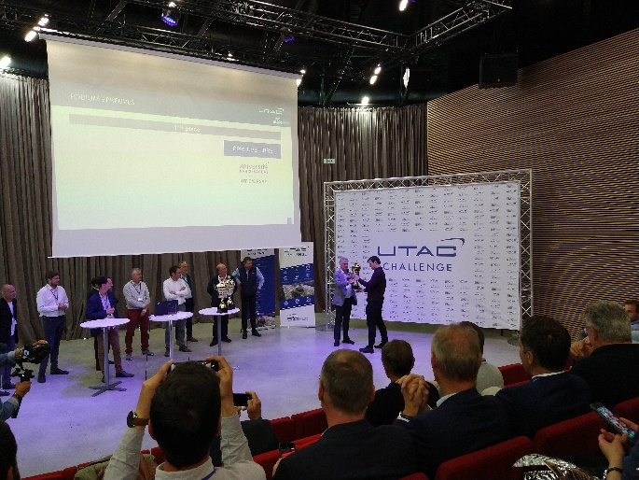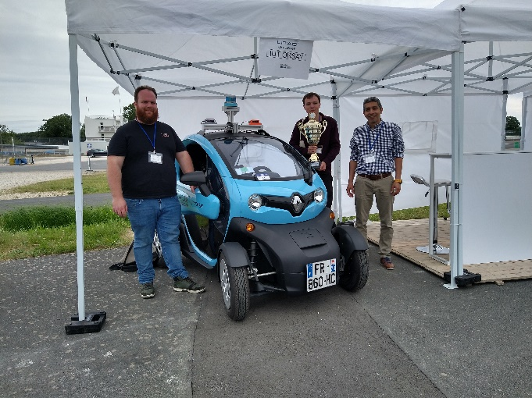La remise des prix à eu lieu une heure plus tard. L’IUT s’est vue remettre la première place dans la catégorie libre, surpassant l’IPSA (2ème dans la catégorie) et ENSTA Bretagne (3ème dans la catégorie) !

Le trophée remis en main sûres, nous sommes repartis après avoir remballé nos affaires.

La participation au concours de l’UTAC était un objectif clé de ce stage, qui à maintenant été accompli. Dans le futur à court terme, mon travail sera donc de nettoyer et optimiser le code écrit, le documenter, et rectifier quelques problèmes techniques existant encore (certains qu’il faudra rectifier pour poursuivre).

Au « long » terme, un des travaux que l’on souhaite entreprendre consiste à utiliser le module LIDAR implanté sur le véhicule pour détecter les bandes blanches sur la route (qui par conception reflète la lumière vers le véhicule et devraient donc être visibles sur le LIDAR comme des zones présentant un fort signal de retour) et puis ensuite les dessiner sur le flux vidéo.

# Rapport : semaine du 16 au 20 mai

Le concours UTAC est maintenant terminé, mais ceci ne signale pas la fin de notre travail ! Les blocs existants, bien que fonctionnels, sont encore perfectibles, et nous souhaitons encore mettre en place d’autres fonctions sur le véhicule.

La bonne communication (ou « fusion ») de données entre deux capteurs nécessite de bien qualifier la transformation mathématique permettant de transposer les mesures d’un capteur dans l’éspace dans l’autre. En théorie, cette *unique* transformation est valable dans les deux sens par inversion.

Un problème auquel on se heurte depuis quelques semaines est que la communication dans chaque sens nécessite sa propre transformation (autrement dit le mouvement d’un point A vers un point B n’est pas l’inverse du mouvement de B vers A…), ce qui est un problème relativement fondamental. La démo présentée à l’UTAC possédait ce même défaut.

On veut pouvoir corriger ce problème pour pouvoir continuer, problématique auquel on dédie le début de la semaine. On finit par trouver le problème, sous la forme d’un mauvais paramètre intrinsèque qui était ensuite compensé par rotation et translation (en d’autres termes, la modélisation de la caméra n’était pas bonne). Cette correction à comme effet d’améliorer considérablement la fidélité de la reprojection LIDAR : tandis que l’ancienne démo affichait des points mesurés « dans le vide » et était incapable de résoudre des objets fins, la nouvelle démo affiche une bonne correspondance entre les objets de la scène et ceux vues par le LIDAR :

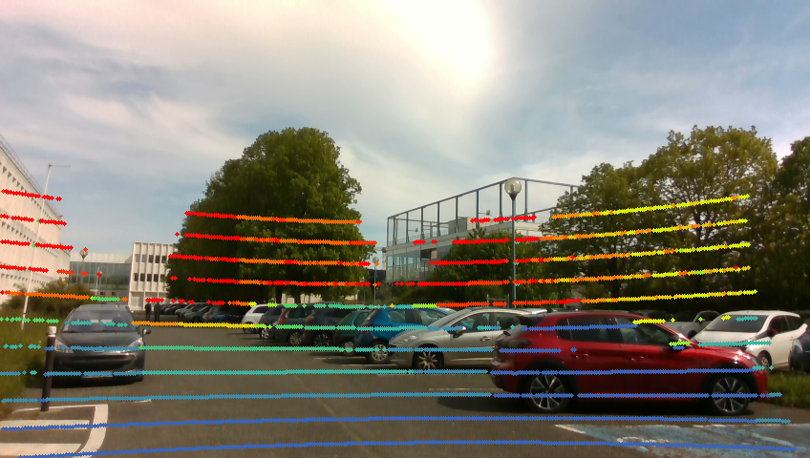

Ce problème résolu, on définit avec mon tuteur entreprise les axes sur lesquels travailler sur le reste du stage :

* La détection de marquages routiers avec le module LIDAR
* La détection de l’orientation des objets pour leur reprojection dans l’espace LIDAR.

En l’attente d’un RDV en fin de semaine, je développe des outils pour assurer ces objectifs.

Pour la détection de marquages, je modifie l’application de reprojection existante afin de visualiser l’intensité des signaux reçues par le LIDAR, afin de déterminer si les variations d’intensité dues aux marquages routiers sont exploitables :

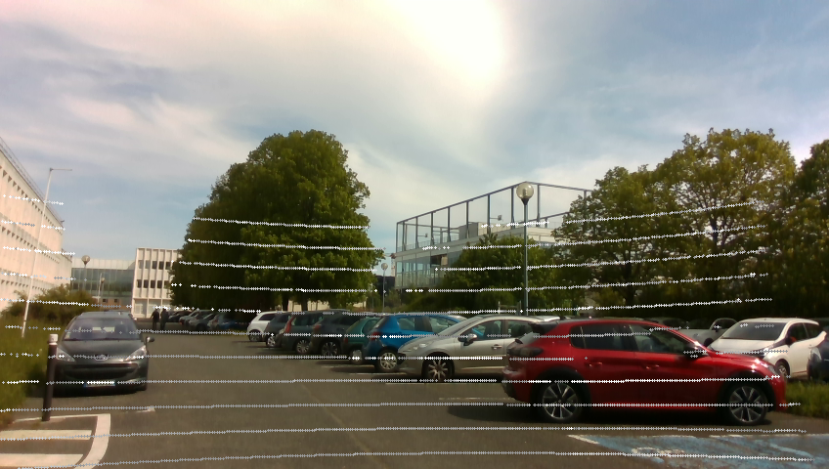

Les résultats sont peu concluants : la peinture au sol ne produit qu’une légère augmentation de l’intensité, qui ne semble pas suffisante pour détecter les marquages routiers. On veut pouvoir fixer des contraintes supplémentaires…

On remarque entre autres que les points correspondant à la route devraient être présents sur un plan d’altitude z = 0m sous la voiture, du moins à courte portée (la route pouvant être bossue ou non plane en générale). Si nous sommes capables de transposer les mesures faites par le LIDAR dans un repère centré autour d’une caméra, pourquoi ne pas les reprojeter dans un repère fictif ou le plan xy est confondu avec la route ? Si on arrive à quantifier cette transformation-là, on pourra ensuite détecter les points LIDAR présents sur la route, non ?

A première vue, cela semblait être une bonne idée, et après modification d’un logiciel déjà développé et quelques calibrations, on obtient l’image suivante :

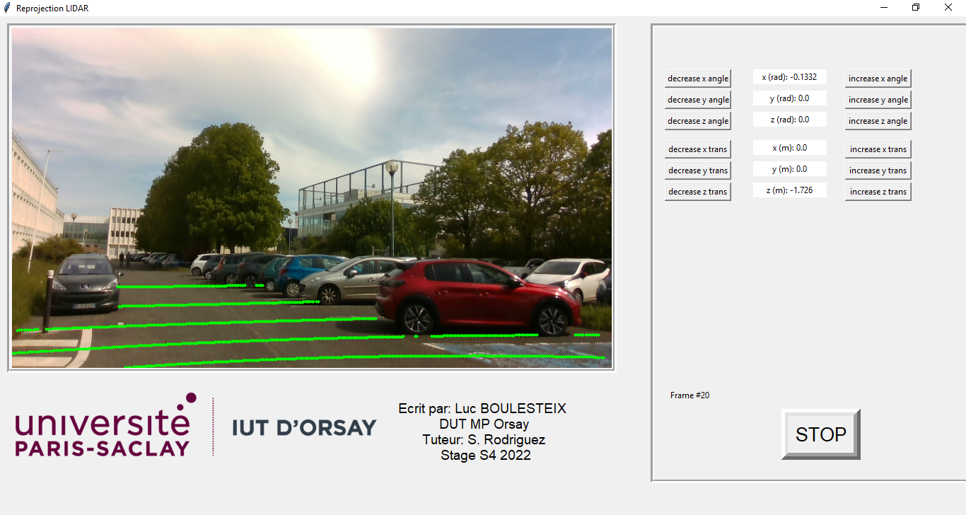

Succès ? Pas vraiment. Ce que j’avais oublié de considérer, c’est que tandis que la caméra RGBD et le LIDAR implantés sur le véhicule sont relativement solidaires l’un par rapport à l’autre, ceci n’est pas le cas du LIDAR par rapport au plan routier. Une voiture monte, descend en fonction de sa charge, et tangue lorsqu’elle accélère ou décélère. Le résultat étant malheureusement que la transformation précédemment établie n’est pas valable qu’à ce moment-là :

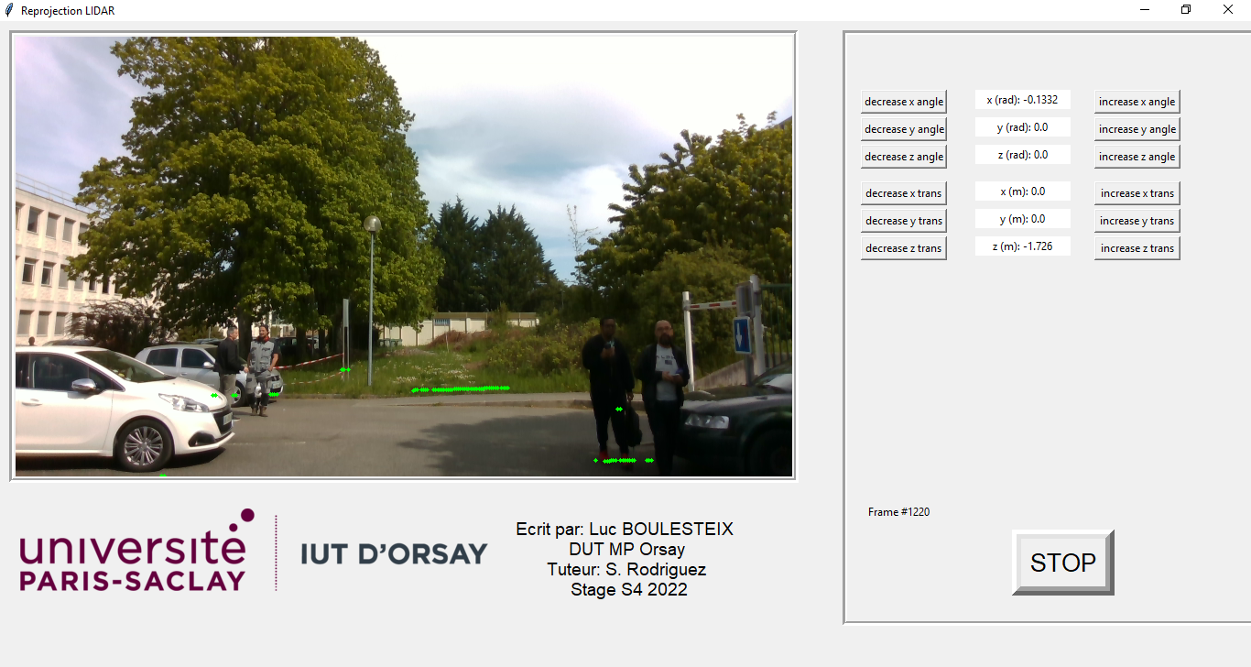

Cette piste est abandonnée. Cependant après discussion avec Mr Rodriguez, il me conseille de réaliser une détection routière à l’aide d’un procédé appelé la « transformation de Hough ». Ceci représentera le travail de la semaine à venir.

# Rapport : semaine du 23 au 27 mai

Semaine courte en raison du pont de l’Ascension. Mais le travail ne ralenti pas pour autant !

La fin de semaine précédente, nous avions essayé de trouver un moyen de détecter le sol dans le flux vidéo généré par la caméra embarquée, ce qui nous a amené à nous intéresser à la transformée de Hough. Cette transformée est un algorithme permettant de détecter des droites dans une image ou autre nuage de points.

En bref, ce que Mr Rodriguez nous à fait remarquer, c’est qu’un plan dans l’espace, projeté sur un plan orthogonal à celui-ci, devient une droite : si on venait à projeter les données LIDAR sur un plan vertical (tel que le plan coupant la voiture en deux dans le sens de la longueur), on peut voir apparaitre le plan routier (à supposer qu’il est relativement plat) tel une droite. C’est cette droite que l’on cherchera ensuite à détecter via la transformée de Hough.

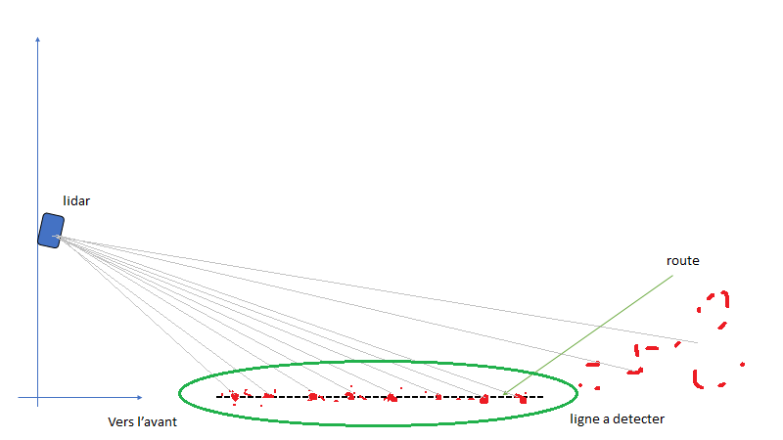

La difficulté ici repose sur deux axes :

* La transformée de Hough est une opération lourde. Il sera nécessaire de faire un maximum de prétraitement pour conserver des performances correctes.
* La transposée peut détecter une multitude de droites sur cette image, et elles ne correspondent pas pour la plupart au plan routier. Il faudra s’assurer que la route est effectivement détectée la majorité du temps.

On finit par développer un utilitaire capable de réaliser ce travail : il détecte les points LIDAR correspondant au plan routier et les projette sur le flux vidéo.

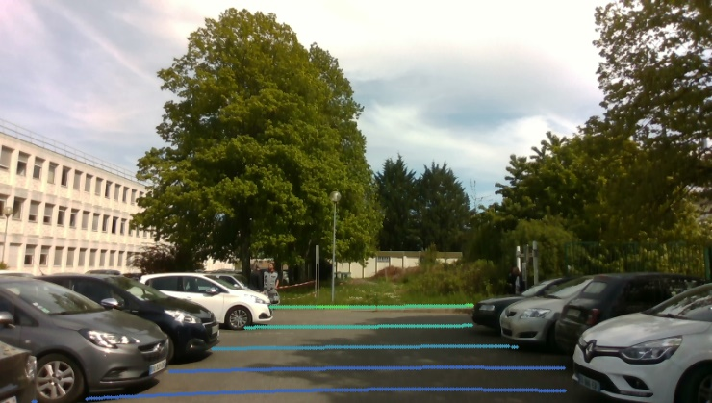

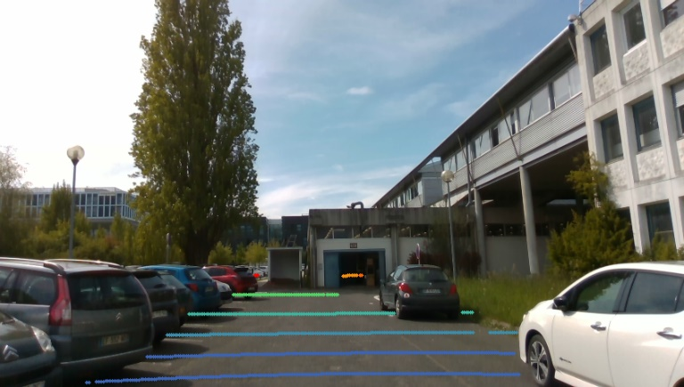

Nous sommes maintenant capables de déterminer quelles mesures LIDAR interceptent le plan routier.

Cependant, le faible nombre d’anneaux LIDAR utilisées (16 au total sur le PUCK16) n’est pas génial pour la visualisation : on souhaitera pouvoir surligner la route d’une couleur unie, et non simplement tracer quelques bandes tel qu’on le voit ci-dessous.

L’approche envisagée est statistique : on utilise le logiciel ci-dessus pour déterminer la couleur moyenne de la route ainsi que son écart type, pour ensuite colorer les parties de l’image de couleur similaire.

Le logiciel capable d’effectuer cette tache est adapté à partir du logiciel ci-dessus. Diffèrent paramètres permettent de fixer des contraintes sur la qualification des points de l’image.

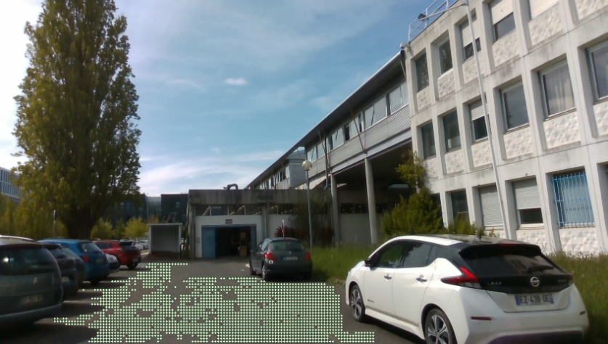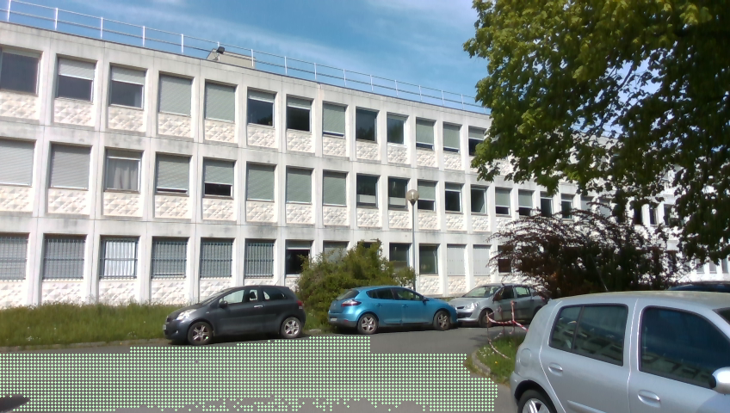

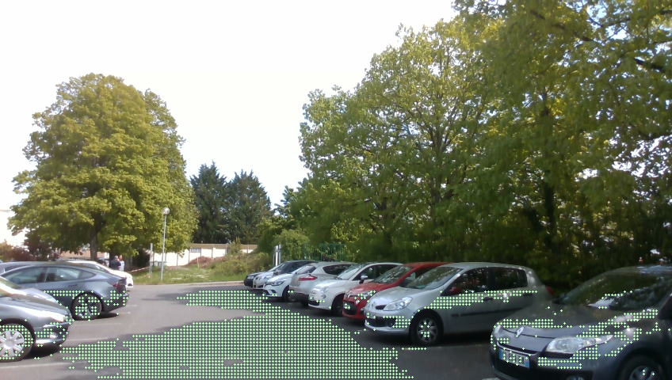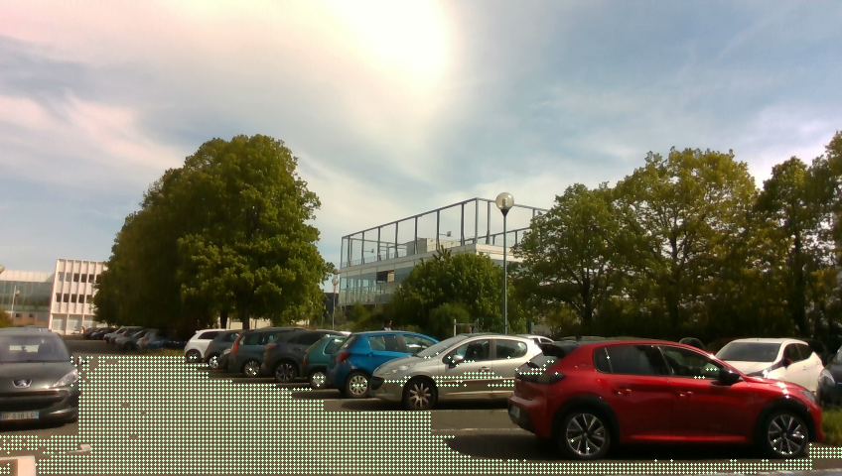

Comme on peut le voir ci-dessus, le résultat reste perfectible : la route n’est pas systématiquement détectée et certaines parties de l’image autre que la route (tel que les véhicule de couleur sombre) sont surlignées alors qu’elle ne devrait pas l’être.

De plus, les marquages routiers ne sont pas en général détectés car de couleur trop différent de la route. Enfin, la performance du logiciel reste pour le moment inadaptée à une utilisation en temps réel, avec une fréquence ne dépassant jamais 7 images par seconde.

L’optimisation de ce programme fera donc l’objet du travail réalisé la semaine prochaine.

# Rapport de stage du 30 mai au 03 juin

Comme prévu la semaine précédente, le logiciel détectant le plan routier fait l’objet de certaines optimisations dans l’optique d’accroître les performances du système. La zone d’intérêt que l’on scrute dans l’image est notamment réduite pour réduire le temps de traitement sur chaque image.

Dans un second temps, et après discussion avec Mr Rodriguez, nous envisageons de contraindre d’avantage la détection de la chaussée en tentant de détecter les bords de la route. En effet, nous avions remarqué que lorsque les bords de la route n’étaient pas très bien démarqués, le logiciel avait tendance à surligner les trottoirs, en complément de la route elle-même.

L’idée est qu’une détection de bords nous permettra de fixer les bords de la chaussée, limitant la tendance du logiciel à démarquer le trottoir.

Cette détection est faite en traçant la distribution des coordonnées x (latérales au véhicule) de l’ensemble des points LIDAR. Cette distribution est obtenue en plaçant les points dans différents « bins » en fonction de leur coordonnée x (leur position latérale). Cette distribution, avec des bords de route bien marqués, prend l’allure suivante :

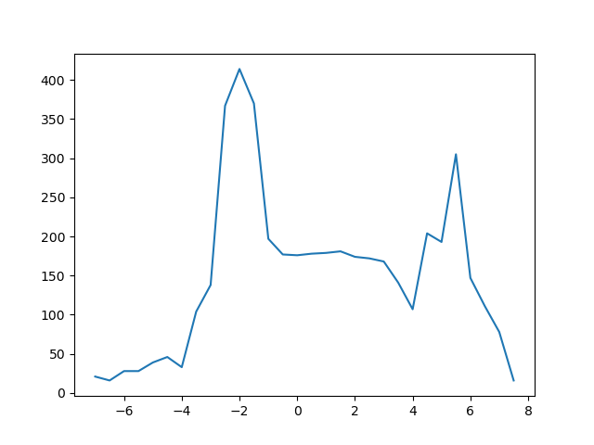

(En abscisse on note la position latérale et en ordonnée on note la fréquence des échantillons dans le bin en question).

Une bonne détection de ces pics dans la distribution nous permet de relever la distance latérale des bords routiers au centre du véhicule. Nous pouvons ensuite utiliser ces mesures pour démarquer les bords routiers et contraindre le traçage routier plus précisément que précédemment (on ne s’intéresse qu’aux points sur le plan routier ET entre les bords routiers).

Malheureusement, la faible résolution du LIDAR utilisé (16 anneaux dont seulement la moitié scannent ce qui est visible pour l caméra) ne permet cette détection que dans les cas où les bords routiers sont très prononcés. Lorsque des bords ne sont pas repérés, on retourne sur le mode opératoire précédent, où seule la détection du plan routier est considérée.

Cependant, dans les cas favorables le résultat obtenu est très concluant :

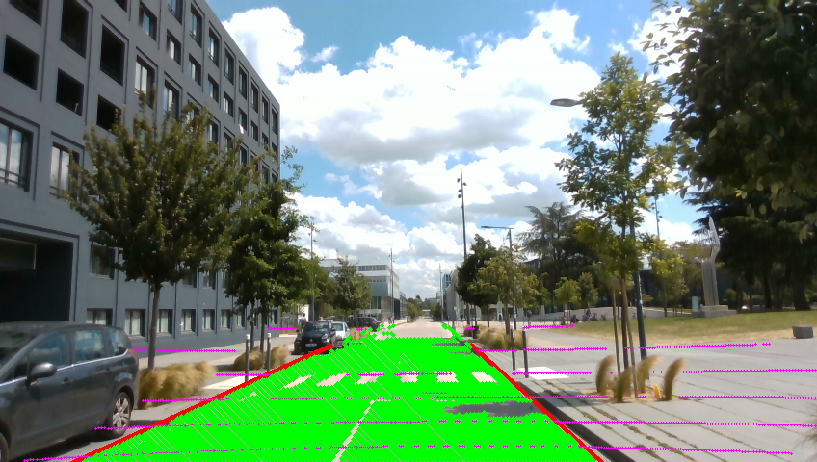

(En vert la chaussée surlignée, en rouge les bords routiers et en violet les mesures effectuées par le télémètre LIDAR projetés sur l’image).

Le stage arrivant bientôt à sa fin, je consacre de plus en plus de temps au rapport final de stage. Je suis actuellement en train de travailler sur un premier jet, s’élevant pour l’instant à 18 pages. Je m’attends à finir ce premier jet en milieu de semaine prochaine.

Un projet envisagé consiste également à revisiter le bloc de reprojection inverse (camera vers LIDAR) pour y inclure cette logique de détection de bords routiers. On envisage par exemple de placer des flèches allant dans la direction des bords routiers comme ci-dessus. Malheureusement, ce programme, tel qu’il est écrit, ne permet pas encore l’intégration des données LIDAR dans la logique régissant le placement des markers dans l’espace LIDAR. Il sera probablement nécessaire de réécrire ce logiciel dans sa totalité pour implémenter cette fonctionnalité. A voir donc…

# Rapport de stage du 6 au 10 juin

J’ai consacré la majorité de mon temps cette semaine à la finalisation d’un premier jet pour mon rapport de stage. J’a donc en mi semaine finalisé ce premier document relatant l’ensemble du travail effectué jusqu’à présent.

Suite à la visite de mon tuteur IUT, Mr. Vincke m’a donné des recommandations sur la façon de présenter mes résultats, le travail restant à faire et le format du rapport final. Je dois entre autres être plus critique de mon travail via une quantifications des sources d’incertitudes présentes dans mon travail ainsi qu’une validation des hypothèses émises pour mon travail.

J’ai pris en compte ces recommandations en commençant par relire et élaguer mon rapport de stage de sorte à gagner un peu de place. Pour le moment j’essaie de quantifier l’impact qu’on les petits mouvements (translation + rotation dû par exemple à l’expansion thermique où au travail mécanique des supports en plastiques sur lesquels sont montés les capteurs…) sur la reprojection finale en reprenant mon premier programme « hors ligne » développé en début de stage.

En raison de concours je ne serai pas très présent une partie de la semaine à venir, mais j’ai l’intention de continuer ce travail pour avoir une section « incertitudes » sur au moins une sous-partie de mon rapport. Comme il ne reste que moins de 2 semaines d’ici le rendu du rapport je ne pense pas cependant que je pourrai réaliser un travail similaire pour toutes les sous-parties.

Je compte également concevoir une présentation powerpoint pour ma soutenance orale, dans l’optique également d’effectuer au moins une répétition de soutenance avec Mr. Rodriguez.

# Semaine du 13 au 17 juin

Dans la continuité des recommandations données lors de ma première présentation, j’ai tenté de réaliser une mission « mesures physiques » consistant à évaluer l’impacte de variations de paramètres sur la reprojection de points LiDAR. Ceci m’a permis de voir que le système était peu sensible à des mouvements de translation mais très sensible à des variations d’orientation relative des capteurs. La variation de la distance focale ne semble pas impacter la reprojection de façon significative.

J’ai également profité de cette semaine pour réaliser un premier PowerPoint pour ma soutenance. Après répétition de ma soutenance avec Mr. Rodriguez je vais cependant devoir y apporter des modifications.

Ma tâche prioritaire pour le moment est de finaliser mon rapport écrit pour le soumettre le lundi 20 juin prochain. Je vais dans un second temps apporter des modifications à ma présentation de soutenance, avec une soutenance ayant lieu jeudi 23 juin matin.